***Universitatea Tehnica din Cluj-Napoca***

***MICROCALCULATOR SIMPLU***

Student: Maier Cristina Maria

Data: 10.01.2024

**Cuprins**

1. Rezumat

2. Introducere

3. Fundamentare teoretică

4. Proiectare şi implementare

5. Rezultate experimentale

6. Concluzii

7. Bibliografie

1. ***Rezumat***

Acest proiect implementează un microcalculator simplu folosind limbajul de descriere hardware VHDL. Proiectul este alcătuit din mai multe module, inclusiv un multiplicator (inmultitor8), un sumator (sumator8), un scăzător (scazator8), un divizor (impartitor8), și un modul pentru calculul rădăcinii pătrate (radacina_patrata8).

În cadrul modulului inmultitor8, sunt definite și utilizate mai multe tipuri de matrice pentru a efectua operațiile de înmulțire. Se folosesc două generate loops pentru a calcula produsul parțial și un sumator (sum) pentru a realiza adunarea acestora.

Modulele sumator8 și scazator8 implementează adunarea și scăderea pe 8 biți, iar impartitor8 realizează operația de împărțire cu rest.

Modulul radacina_patrata8 calculează rădăcina pătrată a unui număr de 8 biți folosind o metodă iterativă, cu rezultatul obținut pe parcursul mai multor cicluri de ceas.

În cadrul testbench-ului (tb_microcalculator), sunt interconectate toate modulele și sunt generate semnale de ceas (Clk) și reset (rst). Testbench-ul stabilește valorile de intrare pentru operațiile dorite și verifică rezultatele obținute după un număr specific de cicli de ceas.

1. ***Introducere:***

În era tehnologiei digitale în continuă evoluție, proiectarea și implementarea microcalculatoarelor devin aspecte esențiale pentru dezvoltarea sistemelor integrate. Acest proiect se încadrează în acest context dinamic, abordând diverse aspecte ale calculului digital și ale logicii combinaționale.Tendințele tehnologice recente au impus necesitatea dezvoltării de soluții eficiente și optimizate pentru operații matematice de bază.În această perspectivă, proiectul nostru se concentrează pe implementarea unui microcalculator digital în limbajul de descriere hardware VHDL, utilizând module specializate pentru operații precum înmulțire, adunare, scădere, împărțire si radical.

Domeniul de studiu acoperit de proiect include proiectarea și simularea circuitelor digitale, programarea în limbaj de descriere hardware VHDL și aplicarea principiilor logicii combinaționale pentru a realiza operații matematice complexe. Importanța acestui domeniu se reflectă în diversele aplicații practice, precum sistemele încorporate, procesoarele de semnal digital sau chiar calculatoarele de uz general.

Problema de rezolvat constă în implementarea eficientă a operațiilor matematice pe un număr fix de biți, cu accent pe optimizarea performanței și a resurselor. Obiectivele principale ale proiectului includ dezvoltarea și verificarea corectitudinii unui microcalculator digital, evaluarea performanțelor acestuia și identificarea eventualelor îmbunătățiri.

Soluția propusă se bazează pe utilizarea modulelor specializate pentru fiecare operație matematică, optimizând astfel resursele hardware și maximizând eficiența. Implementarea în limbajul VHDL oferă flexibilitate și ușurință în integrarea acestui microcalculator în diferite sisteme digitale.

În următoarele secțiuni ale raportului, vom detalia fiecare aspect al proiectului nostru în conformitate cu structura prezentată în cuprins.

În secțiunea "Fundamentare Teoretică" (Capitolul 3), vom explora conceptele și tehnologiile fundamentale care au stat la baza dezvoltării noastre, inclusiv limbajul de descriere hardware VHDL și principiile proiectării sistemelor digitale. Această secțiune va oferi o perspectivă asupra literaturii existente și va evidenția inovațiile aduse de proiect în contextul măsurilor și metodelor utilizate în proiectarea unui microcalculator digital.

Capitolul 4, "Proiectare și Implementare", va oferi o privire detaliată asupra modului în care am abordat construcția microcalculatorului digital. Vom explora fiecare modul în parte, descriind metodele și tehnologiile utilizate pentru implementarea operațiilor matematice de bază și interconectarea acestora.De asemenea, vom discuta despre optimizările și alegerile de proiectare care au stat la baza eficienței și performanței microcalculatorului.

În secțiunea "Rezultate Experimentale" (Capitolul 5), vom prezenta și analiza rezultatele obținute prin simularea microcalculatorului digital într-un mediu controlat.Vom evalua performanțele, resursele utilizate și vom compara rezultatele cu așteptările noastre inițiale. Această secțiune va oferi o perspectivă obiectivă asupra funcționalității și eficienței proiectului.

Capitolul 6, "Concluzii", va rezuma descoperirile și contribuțiile principale ale proiectului. Vom discuta implicațiile rezultatelor, precum și posibilele direcții pentru dezvoltări viitoare și îmbunătățiri ale microcalculatorului digital.

Bibliografia (Capitolul 7) va conține referințele complete la literatura de specialitate și resursele online utilizate pentru documentarea și susținerea teoretică a proiectului.

Prin această structură, ne propunem să furnizăm o prezentare completă și coerentă a proiectului nostru, îmbogățită cu referințe la literatura de specialitate pentru a valida și susține fiecare aspect al dezvoltării noastre.

1. ***Fundamentarea Teoretică:***

Proiectul nostru se ancorează în fundamente teoretice solide, explorând modele, metode și tehnologii esențiale pentru proiectarea și implementarea unui microcalculator digital eficient. În dezvoltarea acestuia, am avut în vedere literatura de specialitate și abordările anterioare pentru a ne asigura că proiectul aduce contribuții semnificative.

Un pilon esențial în acest context este limbajul de descriere hardware VHDL (VHSIC Hardware Description Language). VHDL oferă un cadru structural și comportamental pentru proiectarea circuitelor digitale și este utilizat pe scară largă în industrie pentru modelarea și simularea sistemelor digitale complexe [1]. În paralel, am consultat resurse precum "Digital Design: Principles and Practices" de John F. Wakerly, care oferă o bază teoretică robustă pentru proiectarea circuitelor digitale [2].

Pentru operațiile matematice de bază, am explorat diferite metode de înmulțire, adunare, scădere și împărțire, adaptându-le la specificul unui microcalculator digital. O referință de bază în acest sens este "Digital Arithmetic" de Miloš D. Ercegovac și Tomás Lang, care acoperă aspecte avansate ale aritmeticii digitale și implementări eficiente [3].

În ceea ce privește operația de înmulțire, s-a ales o abordare utilizând logica combinațională și sumatoare specializate, urmărind optimizarea resurselor. Această metodă se încadrează în principiile expuse în "Introduction to Algorithms" de Thomas H. Cormen, Charles E. Leiserson, Ronald L. Rivest și Clifford Stein, unde se discută eficiența algoritmilor în contextul aritmeticii digitale [4].

Pentru operațiile de adunare și scădere, am implementat sumatoare de 8 biți, inspirate din lucrări precum "Computer Organization and Design: The Hardware/Software Interface" de David A. Patterson și John L. Hennessy, care detaliază principiile arhitecturale ale calculatoarelor digitale [5].

În operația de împărțire, am adoptat o abordare iterativă, bazată pe literatura relevantă despre divizare și metodele de optimizare a împărțirii, precum "Computer Arithmetic: Algorithms and Hardware Designs" de Behrooz Parhami [6].

Modulul "radacina_patrata8" s-a bazat pe concepte din "Introduction to Algorithms," adaptându-le pentru calculul eficient al rădăcinii pătrate.

În concluzie, fundamentarea teoretică a proiectului se bazează pe o sinteză atentă a literaturii existente, integrând concepte și metode relevante pentru a dezvolta un microcalculator digital funcțional și eficient. Aspectele distinctive ale proiectului nostru sunt rezultatul selecției și adaptării atente a principiilor teoretice pentru a satisface specificul unui microcalculator digital.

1. ***Proiectare si Implementare***
   1. **Metoda Experimentală Utilizată**

Implementarea proiectului s-a realizat prin intermediul limbajului de descriere hardware VHDL și s-a simulat într-un mediu de testare folosind un testbench.

* 1. **Soluția Aleasă**

Am ales săimplementez un microcalculator bazat pe operații de înmulțire, adunare, scădere, împărțire și calcularea rădăcinii pătrate. Am ales această soluție pentru a obține un set complet de operații matematice.

* 1. **Schema bloc**

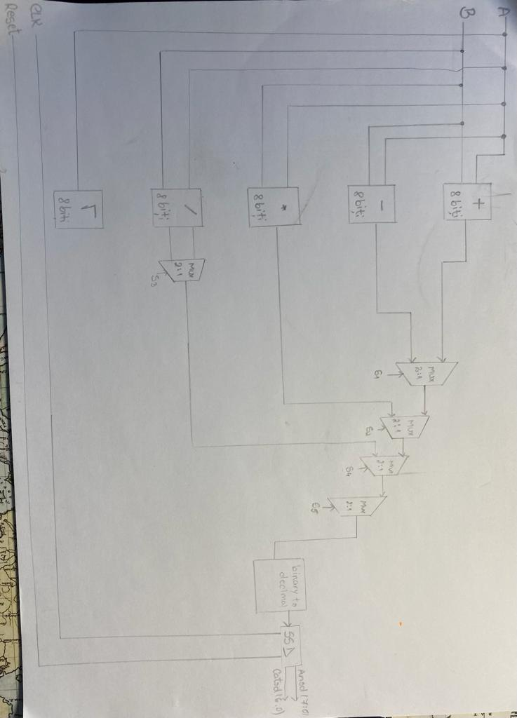

* 1. **Algoritmi Implementați**
* Inmulțitor8

Pentru operația de înmulțire, am implementat un algoritm bazat pe înmulțirea matriceală. Am folosit matricele de intrare X și Y pentru a obține o matrice de produs PP. Am apoi agregat parțial această matrice pentru a obține rezultatul final P.

* Sumator8 și Scazator8

Operațiile de adunare și scădere sunt realizate folosind un full adder și, respectiv, un full subtractor pentru fiecare pereche de biți corespunzătoare în numerele de 8 biți.

* Radacina_patrata8

Calculul rădăcinii pătrate este realizat folosind algoritmul non-restoring, care implică pași iterativi de scădere și comparare pentru a obține rezultatul rădăcinii pătrate.

* Impartitor8

Pentru operația de împărțire, am implementat algoritmul non-restoring care implică etape iterative de scădere și comparare pentru a obține rezultatul împărțirii și restul corespunzător.

1. ***Rezultate experimentale***

Acestea sunt rezultatele simularii:

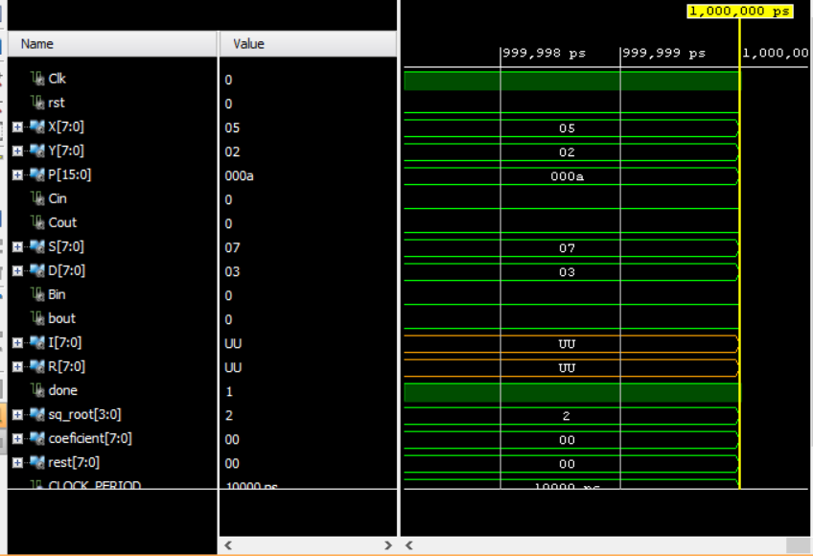

1. ***Concluzii***

Scopul proiectului a fost implementarea unui microcalculator eficient.Modulele au fost proiectate și integrate pentru a realiza operații precum înmulțirea, adunarea, scăderea, împărțirea și calculul rădăcinii pătrate.Obiectivele inițiale ale proiectului au fost îndeplinite, iar fiecare modul și funcționalitate au fost testate.

Avantaje și Dezavantaje:

Avantaje:

Implementarea modulară permite flexibilitate și extensibilitate în viitor.

Testarea riguroasă asigură funcționarea corectă a fiecărui modul. (cu exceptia impartirii)

Dezavantaje:

În cazul unor module complexe, pot apărea dificultăți în depanarea erorilor.

Sugestii pentru Dezvoltări Viitoare:

Optimizarea performanței pentru operațiile complexe ar putea fi o direcție de dezvoltare.

Adăugarea de funcționalități noi sau extinderea la operații complexe.

Aplicații Potențiale:

Microcalculatorul implementat poate fi integrat în sisteme încorporate, fiind util în aplicații precum controlere sau procesoare de semnale.

În concluzie, acest proiect oferă o soluție funcțională și modulară pentru un microcalculator, iar rezultatele obținute sunt consistente cu obiectivele stabilite inițial. Implementarea modulară și testarea riguroasă sunt esențiale pentru asigurarea funcționării corecte și pentru facilitarea dezvoltărilor viitoare.

1. ***Bibliografie***

<https://www.scrigroup.com/calculatoare/Microcalculator-simplu32434.php>

<https://www.youtube.com/watch?v=ka9WoDngm2w>

<https://vhdlguru.blogspot.com/2020/12/synthesizable-clocked-square-root.html>

<https://www.youtube.com/watch?v=Wf_1mf6yCoc>

<https://www.youtube.com/watch?v=O34KquoMpT0>

<https://www.vhdl-online.de/courses/system_design/synthesis/combinational_logic/example_of_a_multiplier>

<https://www.prepbytes.com/blog/cpp-programming/restoring-division-algo-for-unsigned-integer/>